光宇运营开发部Java程序架构

|  |  |  |
| --- | --- | --- |
| 文件状态：  [√] 草稿  [ ] 正式发布  [ ] 正在修改 | 当前版本： | 1.0 |
| 作 者： | 郭海 |
| 完成日期： | 2014-10-17 |

**开发部**

**版 本 历 史**

|  |  |  |  |  |  |
| --- | --- | --- | --- | --- | --- |
| **版本** | **修订人** | **修订日期** | **修订内容** | **批准人** | **批准日期** |
| 1.0 | 郭海 | 2014-9-17 | 新版本 |  |  |
| 1.1 | 郭海 | 2014-10-25 | 修改了业务拼装层的代码示例 |  |  |
|  |  |  |  |  |  |
|  |  |  |  |  |  |
|  |  |  |  |  |  |
|  |  |  |  |  |  |
|  |  |  |  |  |  |
|  |  |  |  |  |  |
|  |  |  |  |  |  |
|  |  |  |  |  |  |

目录

架构图 4

.Net项目添加Nuget引用 9

# 架构图



说明：

1. UI层，主要包含控制器类文件以Controllers结尾，页面文件。Ui层可以调用service和bll的方法。其它层均不可越级调用。

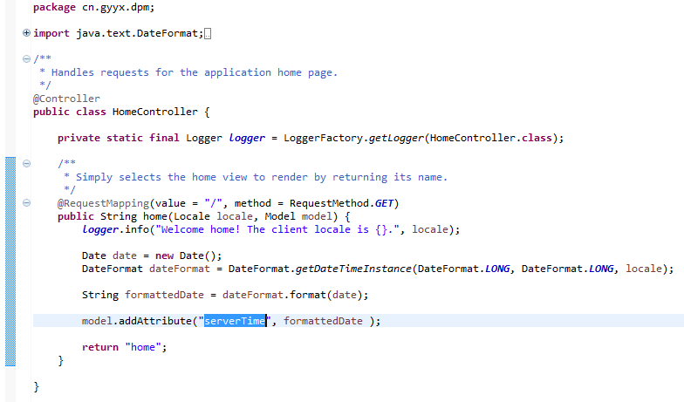

1. Service层，主要包含业务拼装类，并以IMPL结尾。所有引用第三方网络组件的要放在静态类中以Agent结尾，方法体中包含网络请求、错误处理、日志、对象转换。该静态类下的方法只有此层可以调用，其它层均不可调用。
   1. 调用网络组件代理类

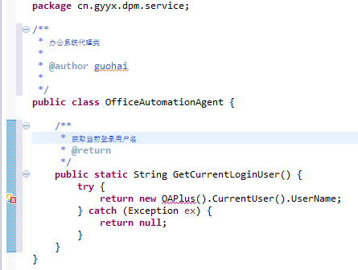

* 1. 普通Service层类

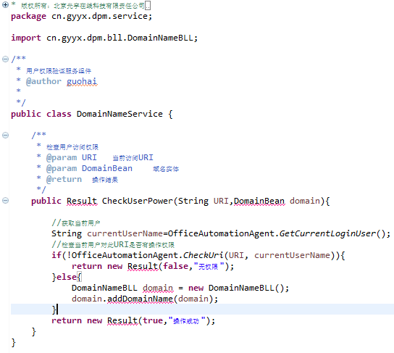

1. BLL层，主要用来做业务逻辑的实现，类以BLL结尾。

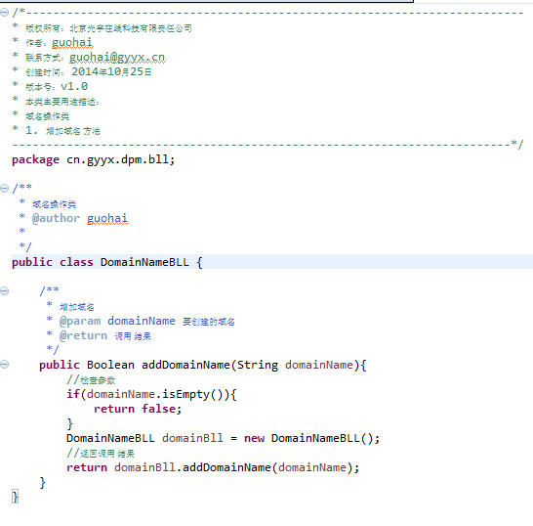

1. DAO层，数据库访问静态方法，类以DAO结尾。

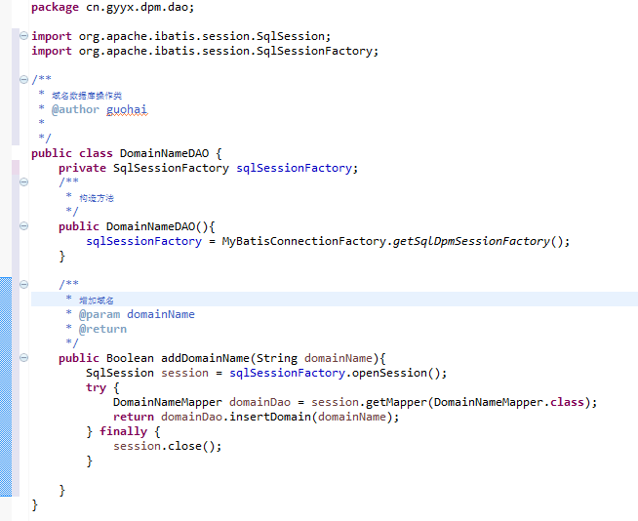

1. benans层，实体类，类以benan结尾。

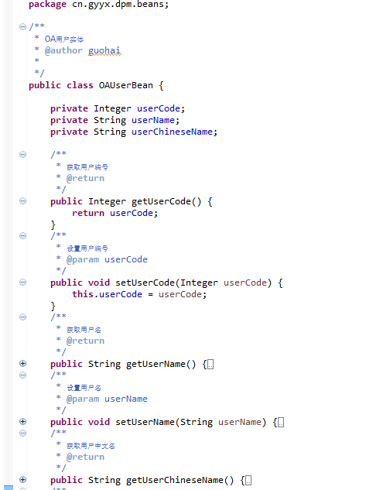

1. 所有设计模式相关类以设计模式规定类做结尾不受所在层影响。
2. Java项目中所有UI层为一独立项目，beans,bll,service,dao四层在一个项目中，所有项目在同一个工作区下。所有组件引用需要通过Maven进行引用。
3. 同一名称空间下的包，不允许在不同层中引用不同版本。【附录：各项目正确引用第三包方法】
4. 标准Java项目结构
   1. 

 